S’engager – vocabulaire
écologie/protection de l’environnement/catastrophes
s’engager pour … | sich engagieren für …
l’engagement (m.) | Engagement
agir – Ils agissent avec conviction. | handeln – Sie handeln mit/aus Überzeugung.
une action – mener une action | eine Handlung/Aktion – eine Aktion durchführen
la nature | Natur
l’environnement (m.) | Umwelt
la protection de l‘environnement  protéger l’environnement | Umweltschutz  die Umwelt schützen
polluer qc.  pollué/e | verschmutzen  verschmutzt
la pollution | Verschmutzung
polluant, -e  non-polluant, -e | umweltschädlich  umweltverträglich
un/e pollueur/-se | Umweltverschmutzer/in
la nuisance  noctif/-ve | Umweltbelastung  schädlich
l’air (m.) | Luft
l’eau (f.) | Wasser
propre | sauber
détruire  la destruction | zerstören  Zerstörung
disparaître  la disparation | verschwinden  Verschwinden
contaminé/e  la contamination | verseucht  Verseuchung
un danger  dangereux-se | Gefahr  gefährlich
menacer qn.  une menace | bedrohen  Bedrohung
le bruit  bruyant/-e | Lärm  laut
calme | ruhig
silencieux/-se  le silence | still  Stille

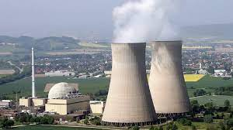
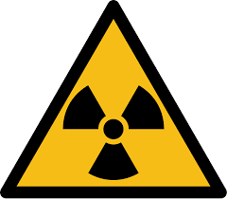

une centrale nucléaire | Atomkraftwerk
un réacteur | (Kern)Reaktor
radioactif/-ve  la radioactivité  mesurer la radioactivité | radioaktiv  Radioaktivität  Radioaktivität messen
les déchets radioactifs/nucléaires | Atommüll
la radiation  être exposé à des radiations | Strahlung  Strahlung ausgesetzt sein
le stockage | Lagerung
retraiter qc.  le retraitement  Cette usine retraite des déchets radioactifs. | etw. aufbereiten  Aufbereitung  Diese Fabrik bereitet Atommüll auf.
un désastre | Katastrophe
prévisible | vorhersehbar
imprévisible | unvorhersehbar
un accident | Unfall
une catastrophe  catastrophique | Katastrophe  katastrophal
un incendie | Brand
un feu  prendre feu | Feuer  Feuer fangen
brûler | verbrennen
émettre | ausstoßen
l’émission (f.) | Ausstoß
un site | Gegend, Standort
préserver les sites naturels | natürliche Standorte schützen
gaspiller  le gaspillage | verschwenden  Verschwendung
les ressources naturelles (f.) | natürliche Ressourcen
électrique | elektrisch
le courant électrique | Strom

